News Release
株式会社 ペー・ジェー・セー・デー・ジャパン
〒107-0062 東京都港区南青山7-4-2
アトリウム青山１F
https://www.pgcd.jp/

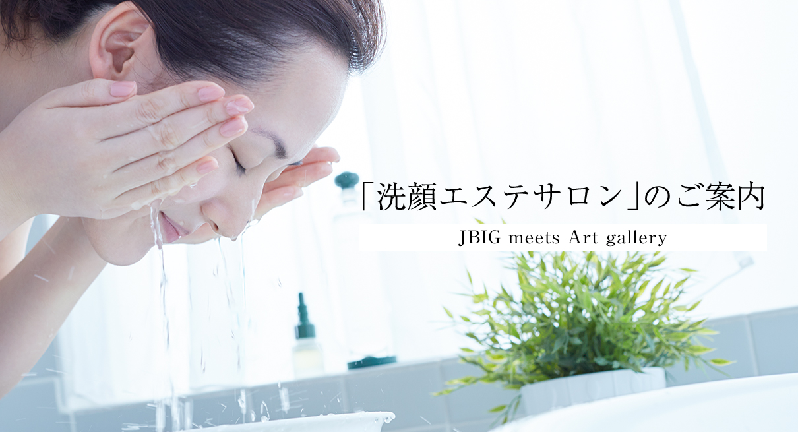

【人気リアルイベント再開！】P.G.C.D. JAPANが12月に
南青山にて「洗顔エステサロン」を開催。

通販化粧品を販売する株式会社ペー・ジェー・セー・デー・ジャパン(本社：東京都港区 以下 P.G.C.D.)では、12月9日（金）に、南青山の本社に併設するギャラリースペースにて、「洗顔エステサロン」を開催。

P.G.C.D.では、新型コロナウイルス感染防止の観点からしばらく休止していた、「洗顔エステサロン」を2022年12月9日（金）に南青山本社に併設するギャラリースペース”JBIG meets Art gallery“にて再開する運びとなった。

「洗顔エステサロン」とは、通販ブランドであるP.G.C.D.のオフィスで、洗顔からノーファンデメイクまでを実際に体験でき、泡立てのコツやスキンケアのアドバイスも受けられることで人気のイベントとなっている。

プログラム内容として、スタッフによる泡立てのデモンストレーション後、濃厚な泡づくりと、より効果的な洗顔をお客様自身で行っていただき、美しい素肌につながる日々のお手入れのコツを掴んでいただく。
また、洗顔後には、各商品をお試しいただける時間も設けている。

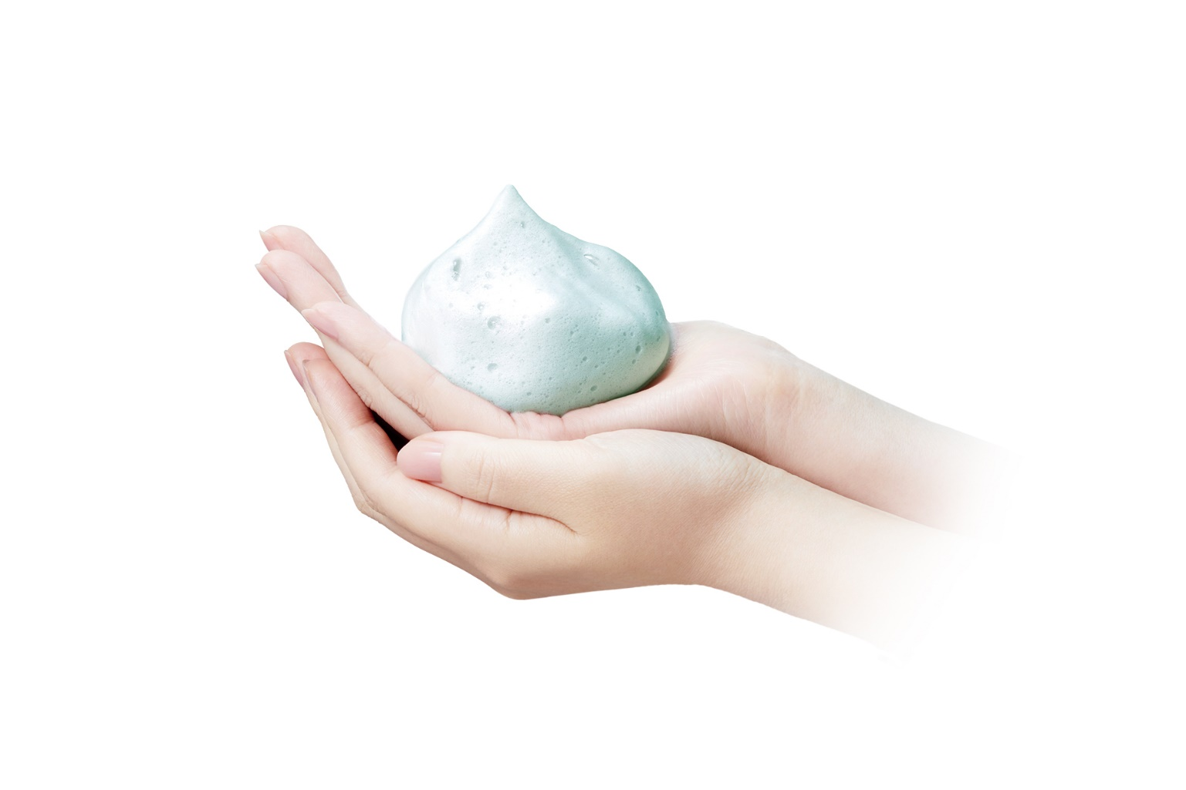

■洗顔エステサロン概要
開催日程 ：12月9日（金）
17：50開場/18：00開始（19：30終了予定）

開催場所 ：東京 南青山
※詳細は当選連絡にてお伝えいたします。
お申込み期間：11月18日(金)〜11月25日(金)

▼お申込み・詳細はこちらから
https://www.pgcd.jp/salon/

※『P.G.C.D.会員登録』が必要です。
※事前予約定員制のため、ご希望に添えない可能性がございます。

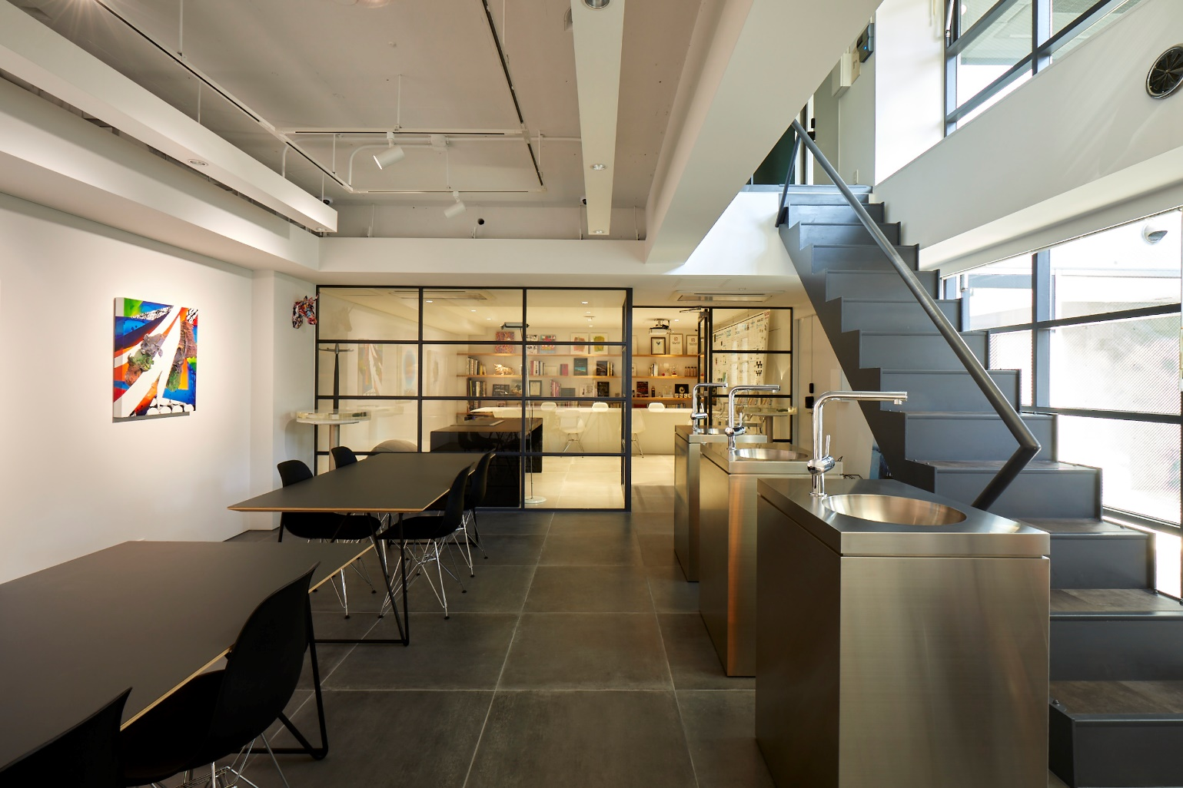

■ P.G.C.D.JAPAN（ペー・ジェー・セー・デー・ジャパン）とは
フランス生まれのナチュラルソープを中心としたアイテムで、肌本来の力を引き出すシンプルで上質なスキンケア＆スカルプケアを提唱するスキンケアブランドです。

【本リリースのお問い合わせ】
株式会社ペー・ジェー・セー・デー・ジャパン
広報担当：神原真英（かんばらまなえ）
TEL ： 03-5464-3623 FAX ： 03-5464-3624 E-mail： m-kambara@pgcd.jp
※上記はお断りなく変更される場合があります。最新情報は上記まで問合せ先までご連絡ください。

